IBM 서버 레이드 구성

|  |  |  |
| --- | --- | --- |
| 작성자 | 날짜 | 비고 |
| 이승준 | 2014/02/03 | 최초 작성 |
|  |  |  |
|  |  |  |

참고 : SAS 디스크 2장으로 Raid 1을 구성함

장비는 IBM x3650 M4를 사용했으며 WebBIOS를 이용해 진행하였음.

장비 종류에 따라 설치 방법이 다를 수 있음을 염두에 둘 것.

1. 서버를 재부팅하고 F1을 눌러서 Setup창으로 들어감 (이 화면이 뜨기 전까지 아무것도 누르지 말것)

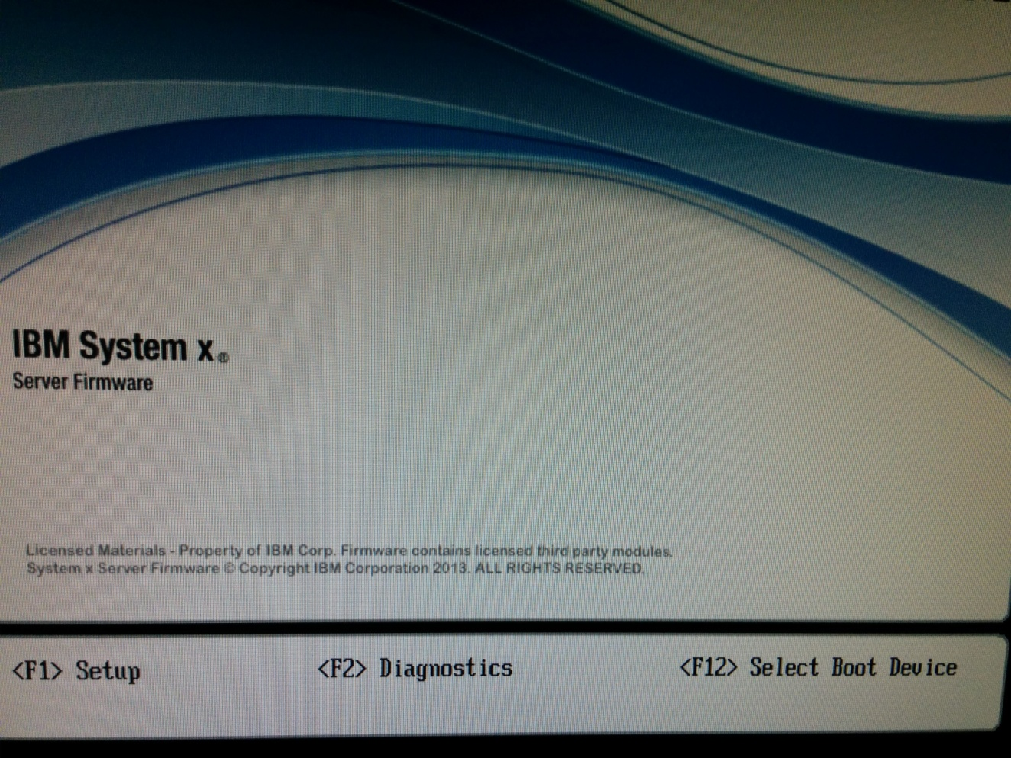

2. System Settings으로 진입

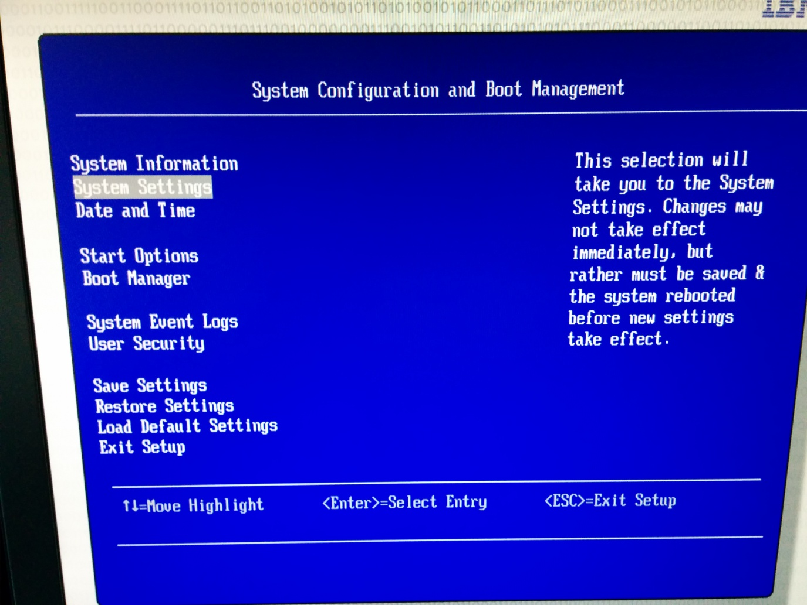

3. Adapters and UEFI Drivers로 진입

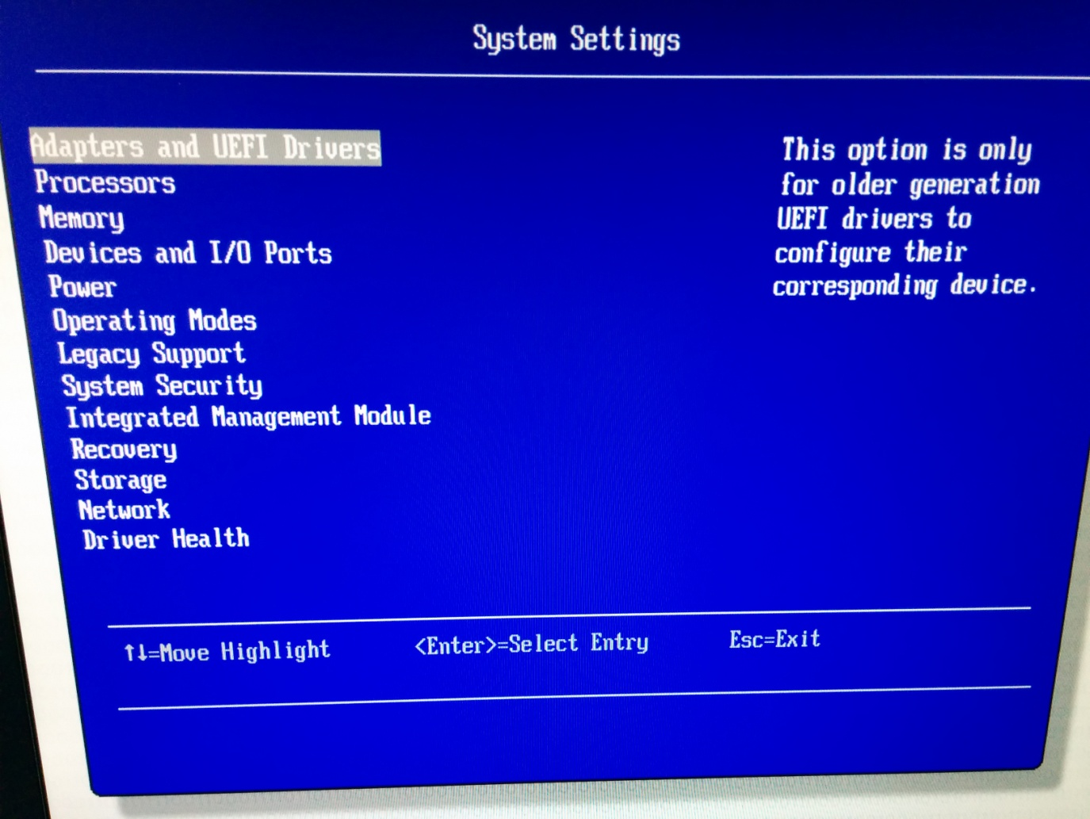

4. SAS Driver의 첫번째 항목으로 진입

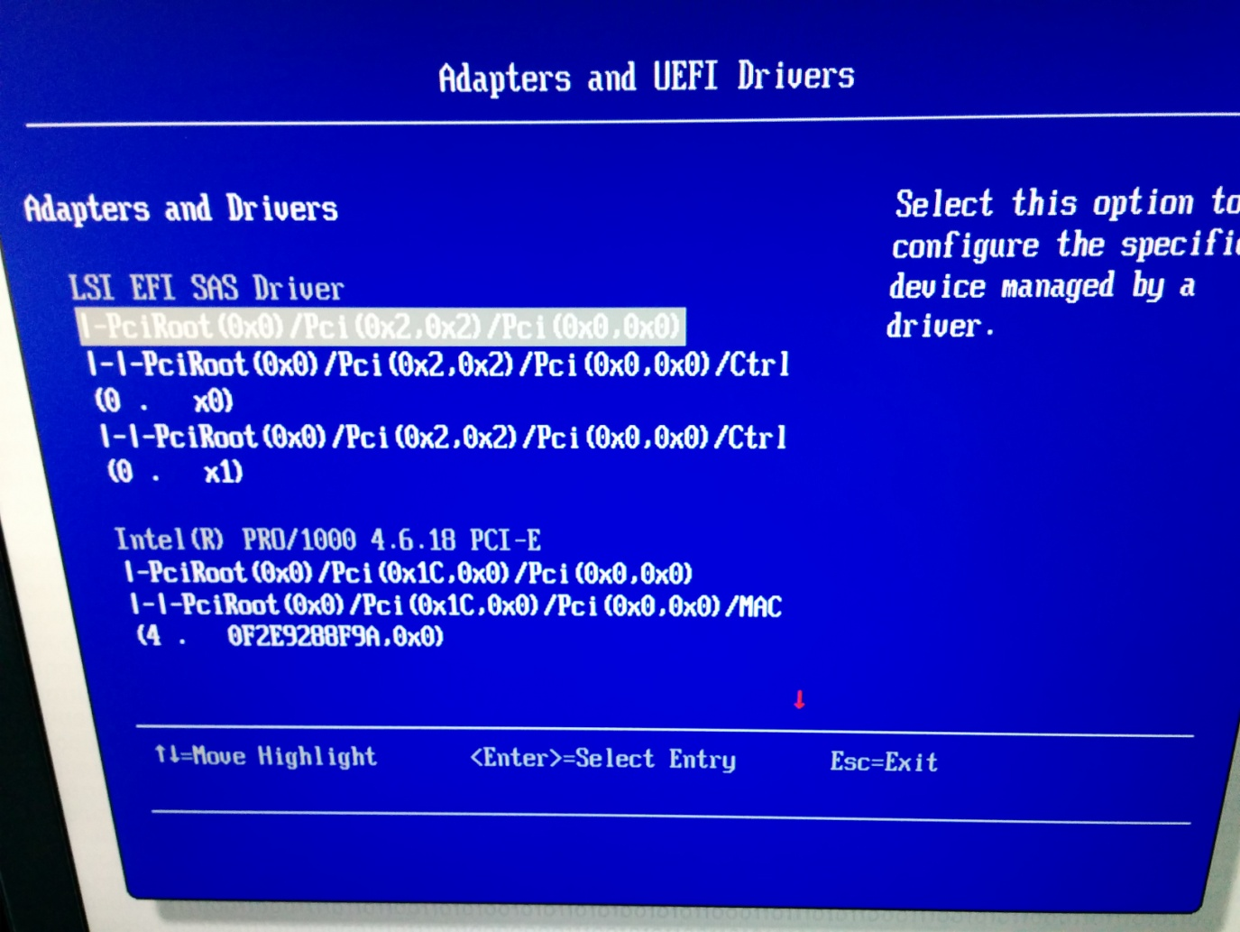

5. 1번을 눌러 WebBIOS로 진입(진입 후에는UI로 되어 있음 마우스 필요)

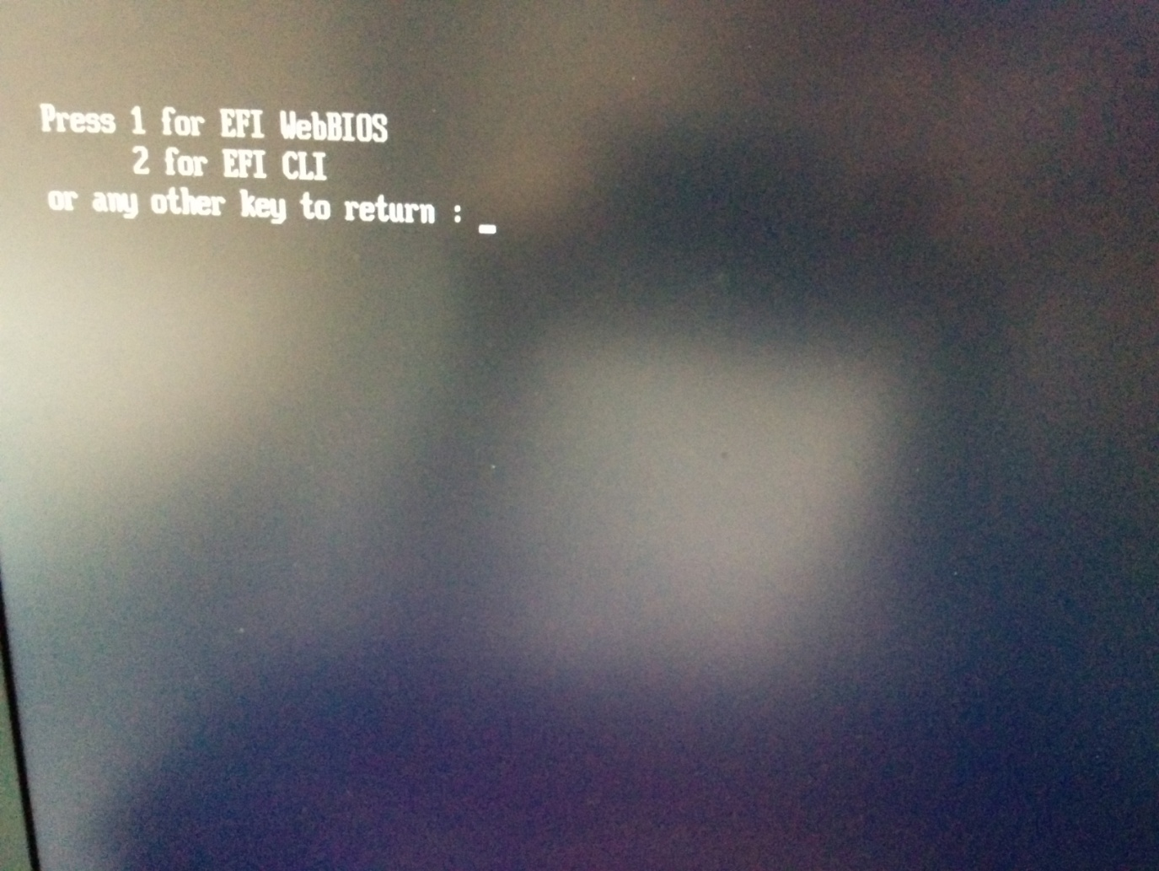

6. Start 클릭

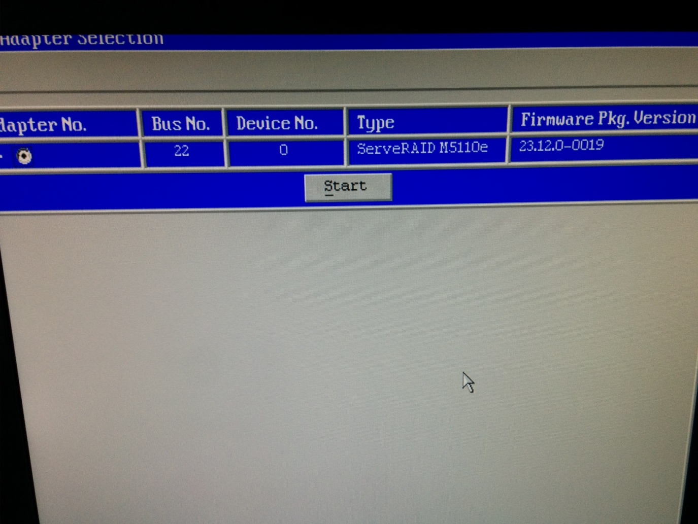

7. Configuration Wizard 진입 (Unconfigured Good 확인 후 진행)

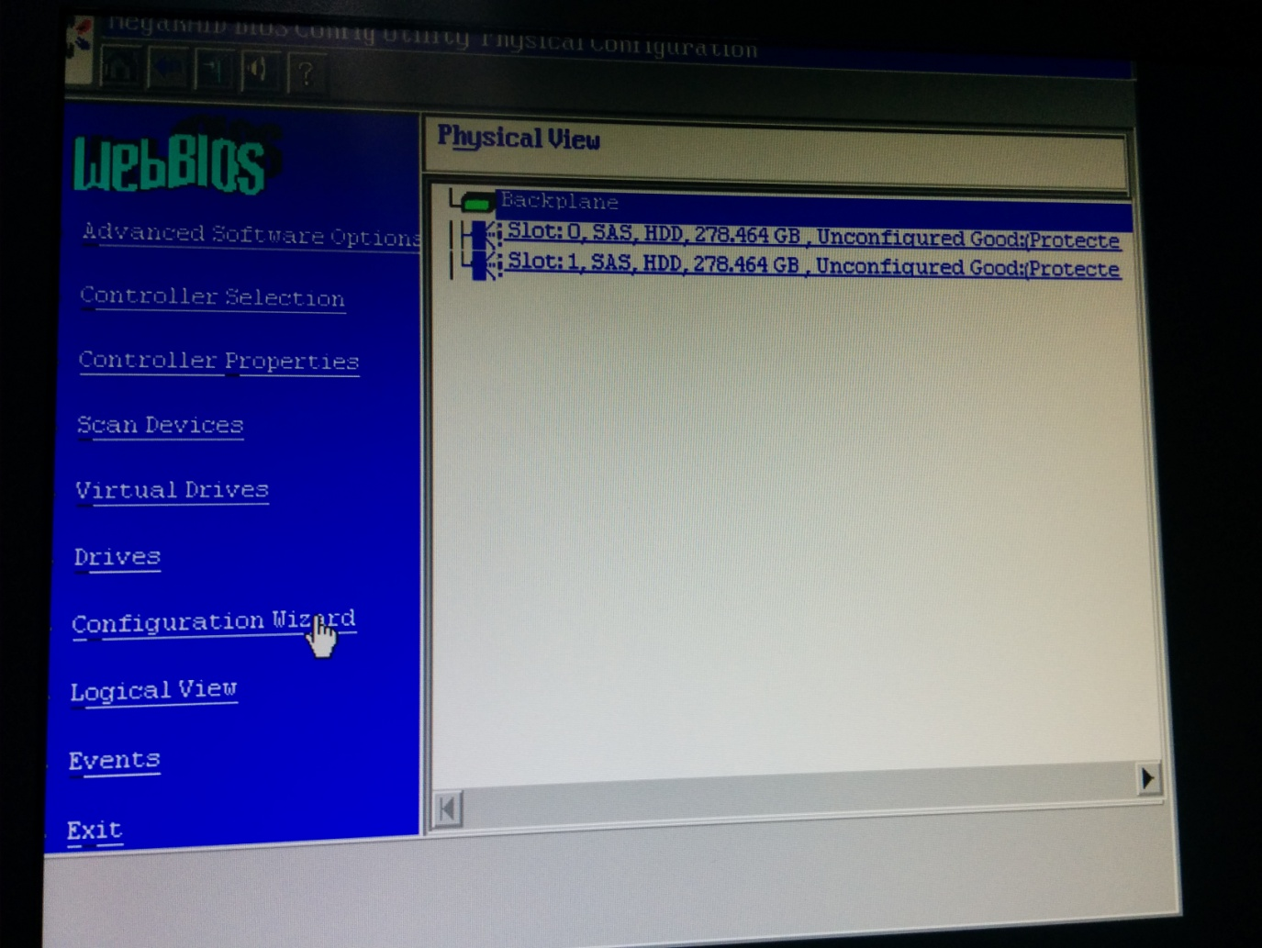

8. New Configuration 선택후 Next

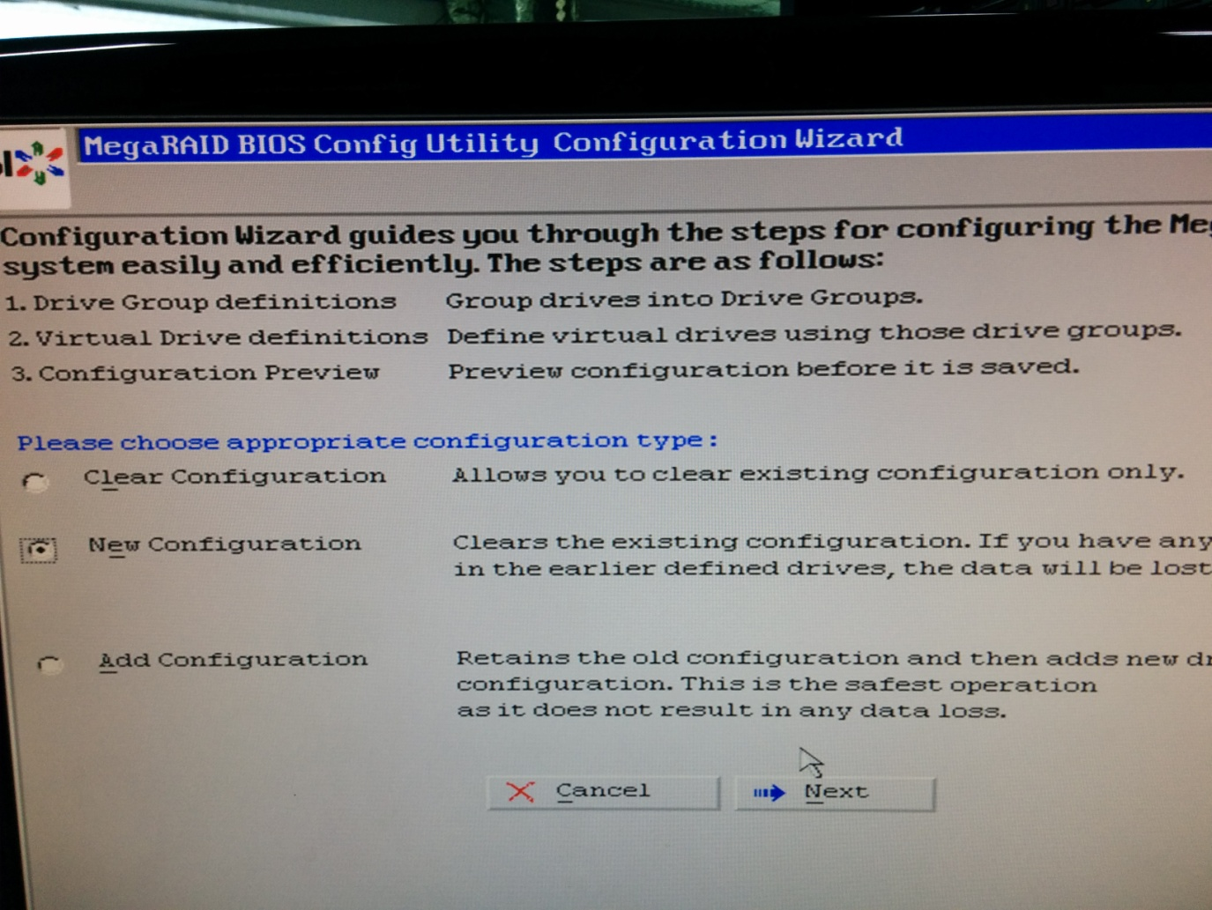

Tip. 모니터 해상도에 따라 다음과 같이 왼쪽부분이 잘려서 보일 수 도 있음.

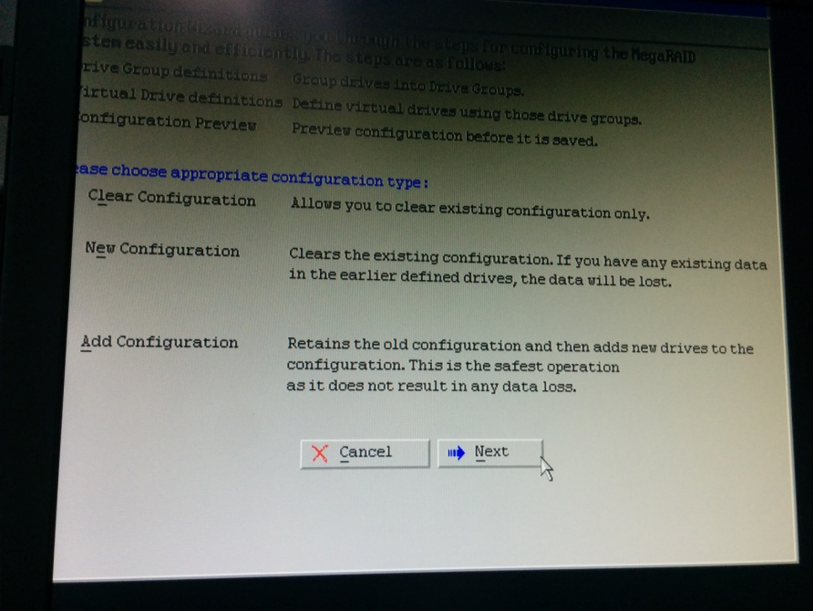

9. 기존 데이터가 날아간다는 것을 명심하고 필요한 데이터는 백업후 Yes

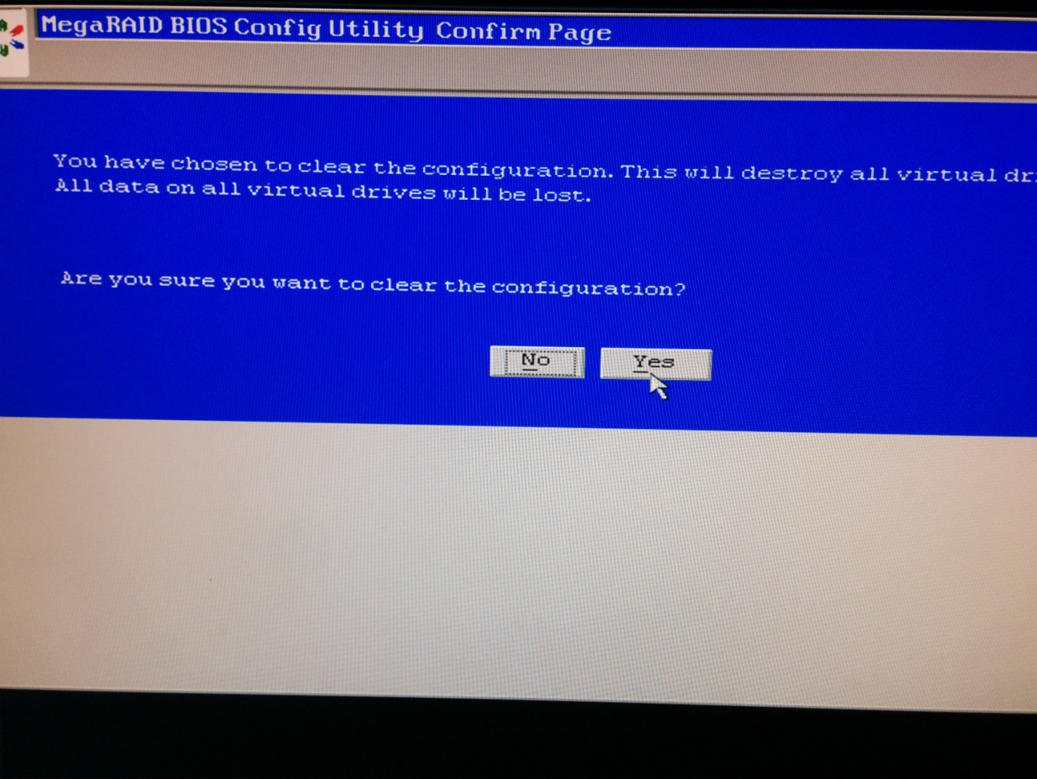

10. Next

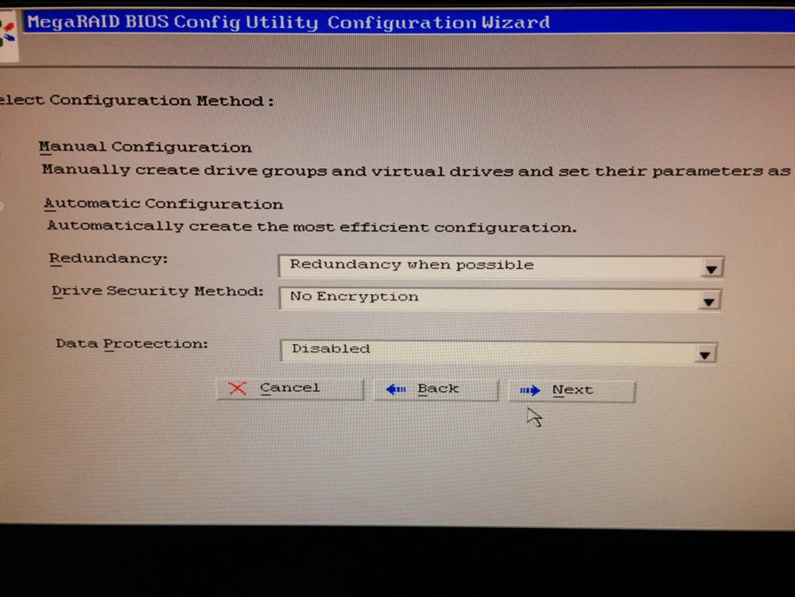

11. Next

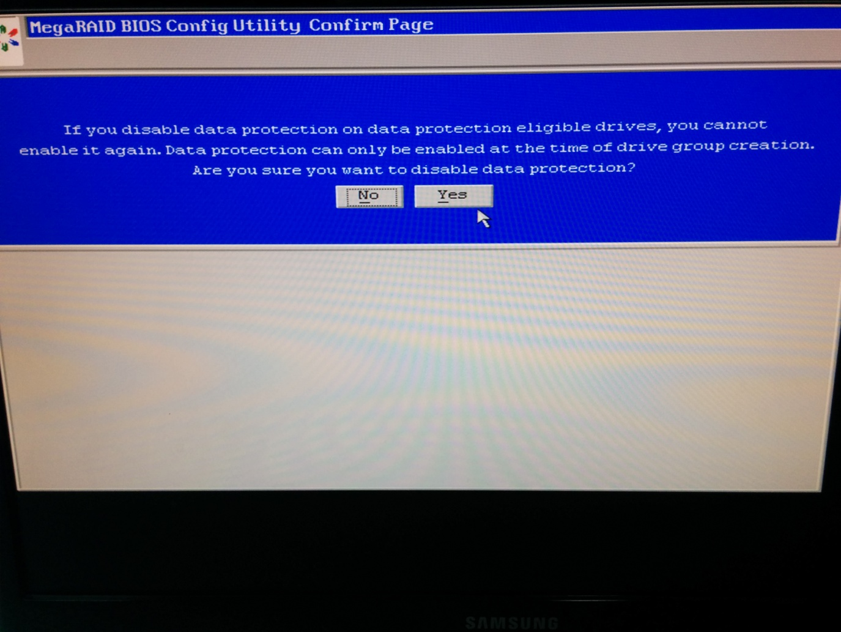

12. 레이드를 구성할 디스크를 왼쪽 Drivers에서 찾아 Add To Array를 클릭하여 하나씩 옮긴후 Next

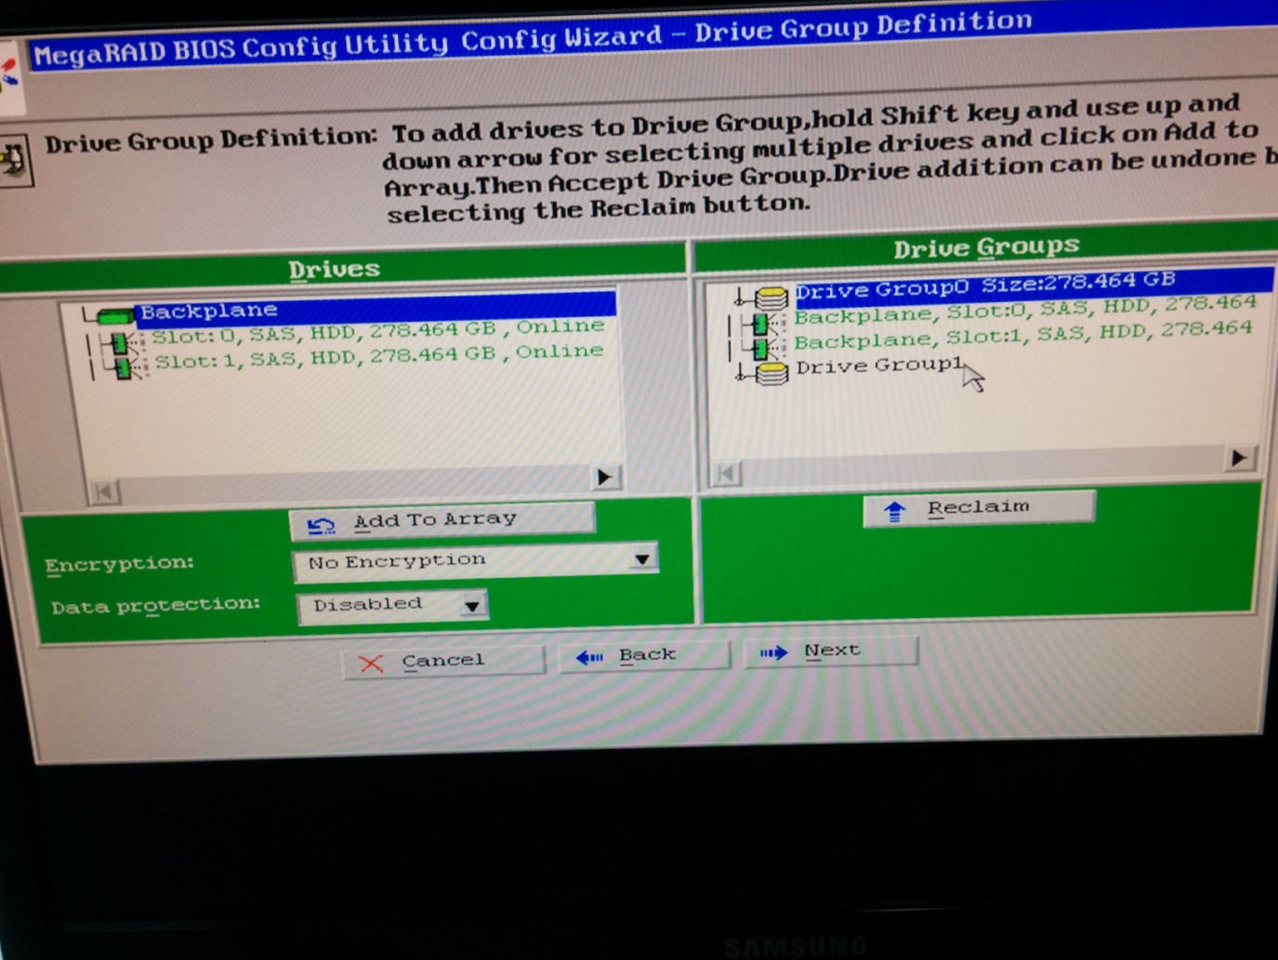

13. 확인 후 Add to SPAN 클릭, Next 클릭

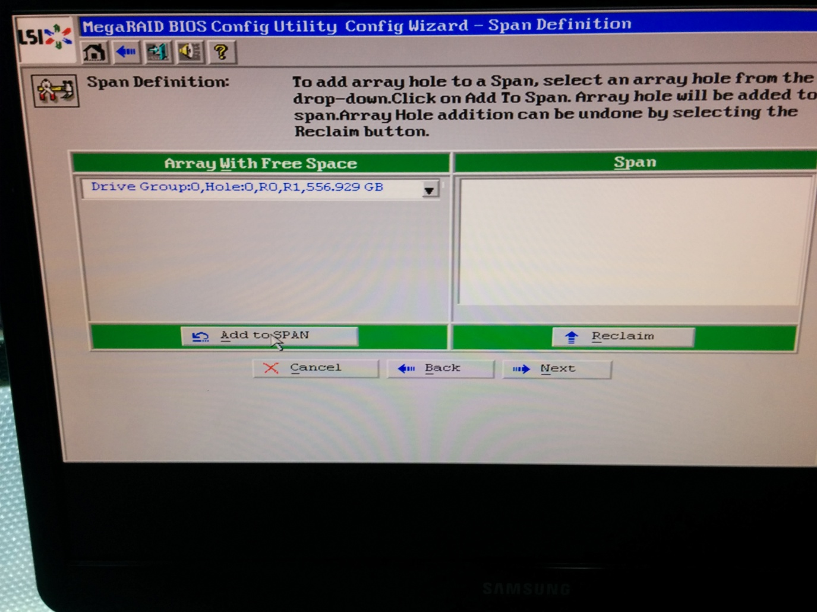

14. RAID설정 및 Strip Size 임의로 조정후 Update Size 클릭 및 확인 후 Next

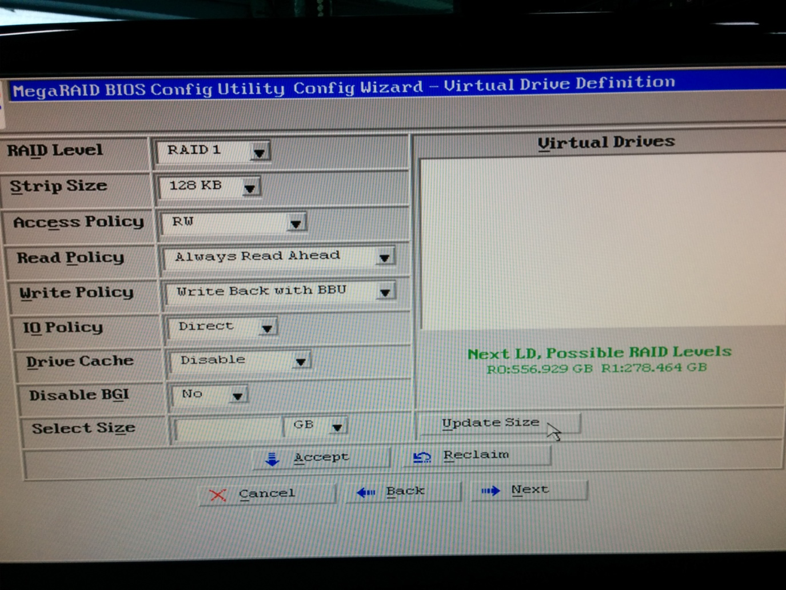

15. Next

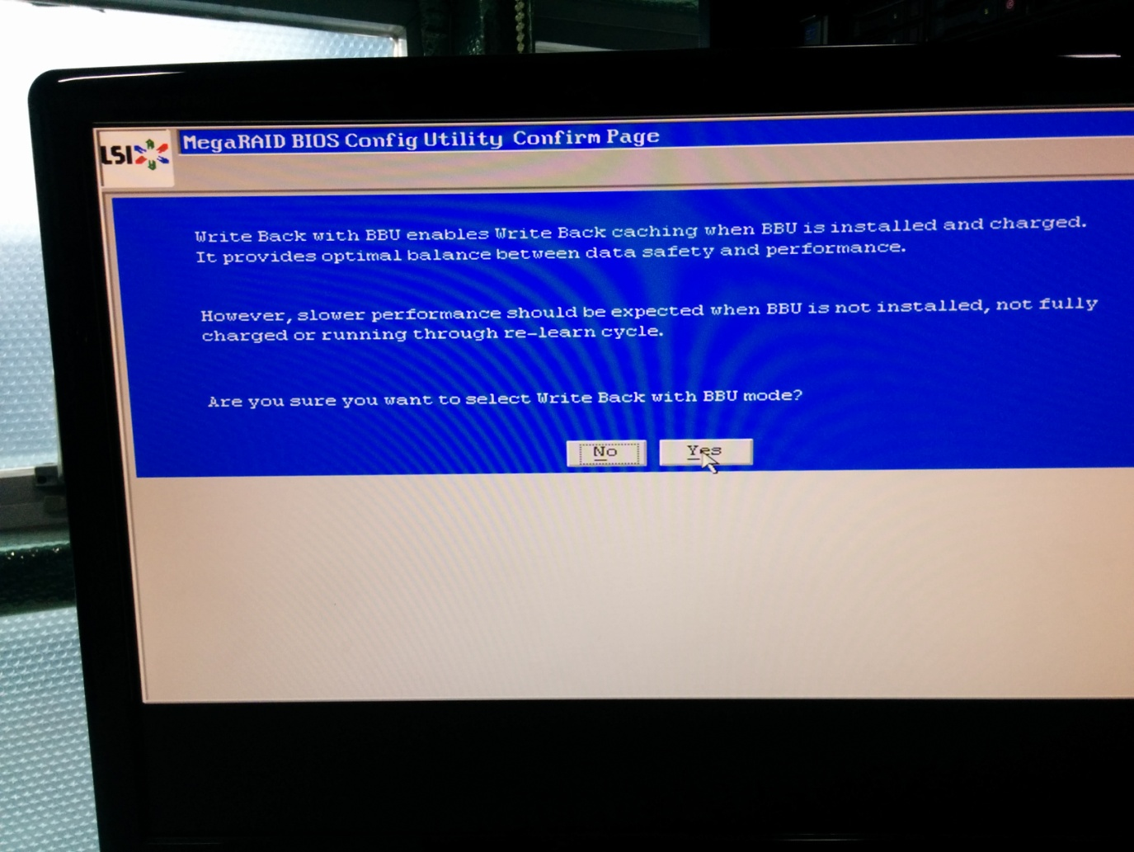

16. 설정된 것 확인 후 Next

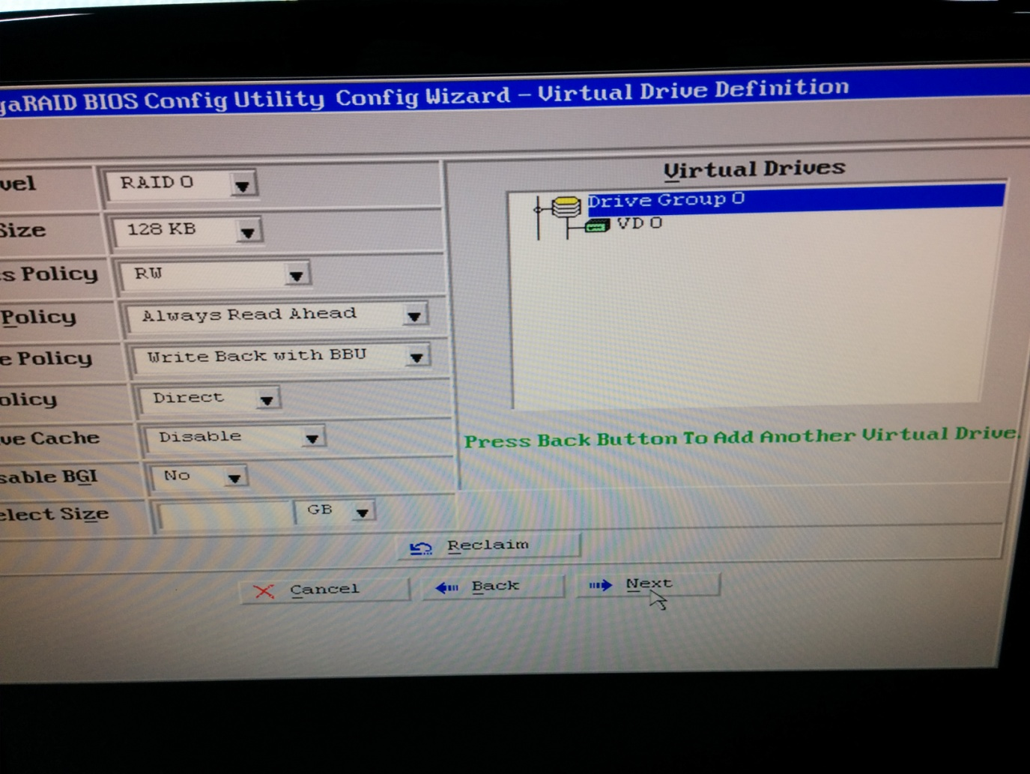

17. 확인 후 Accept

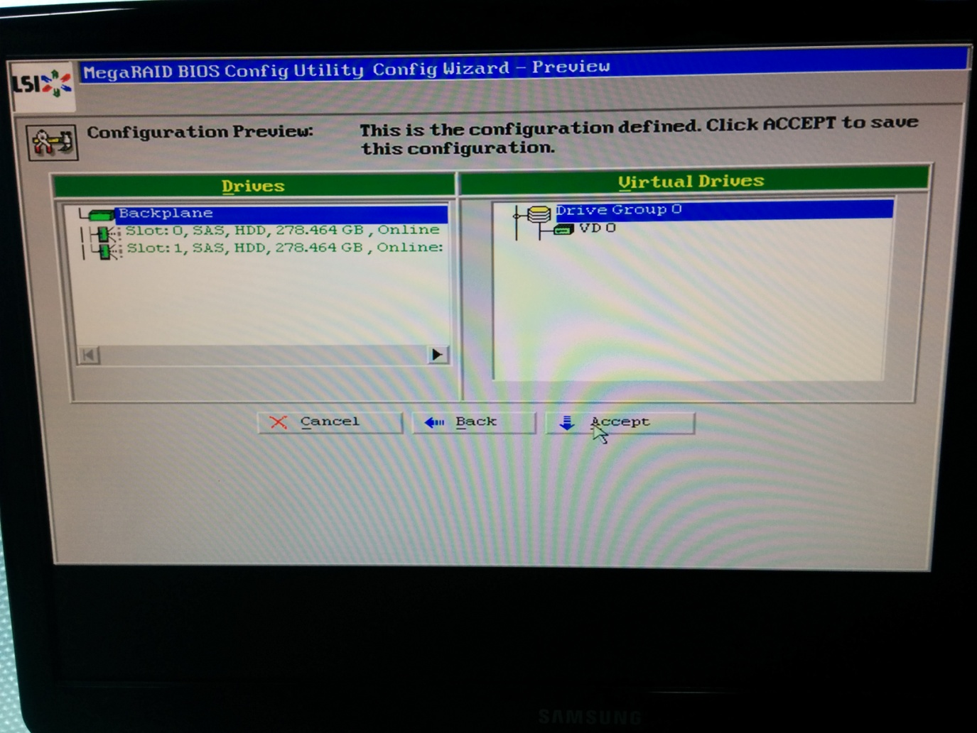

18. Yes

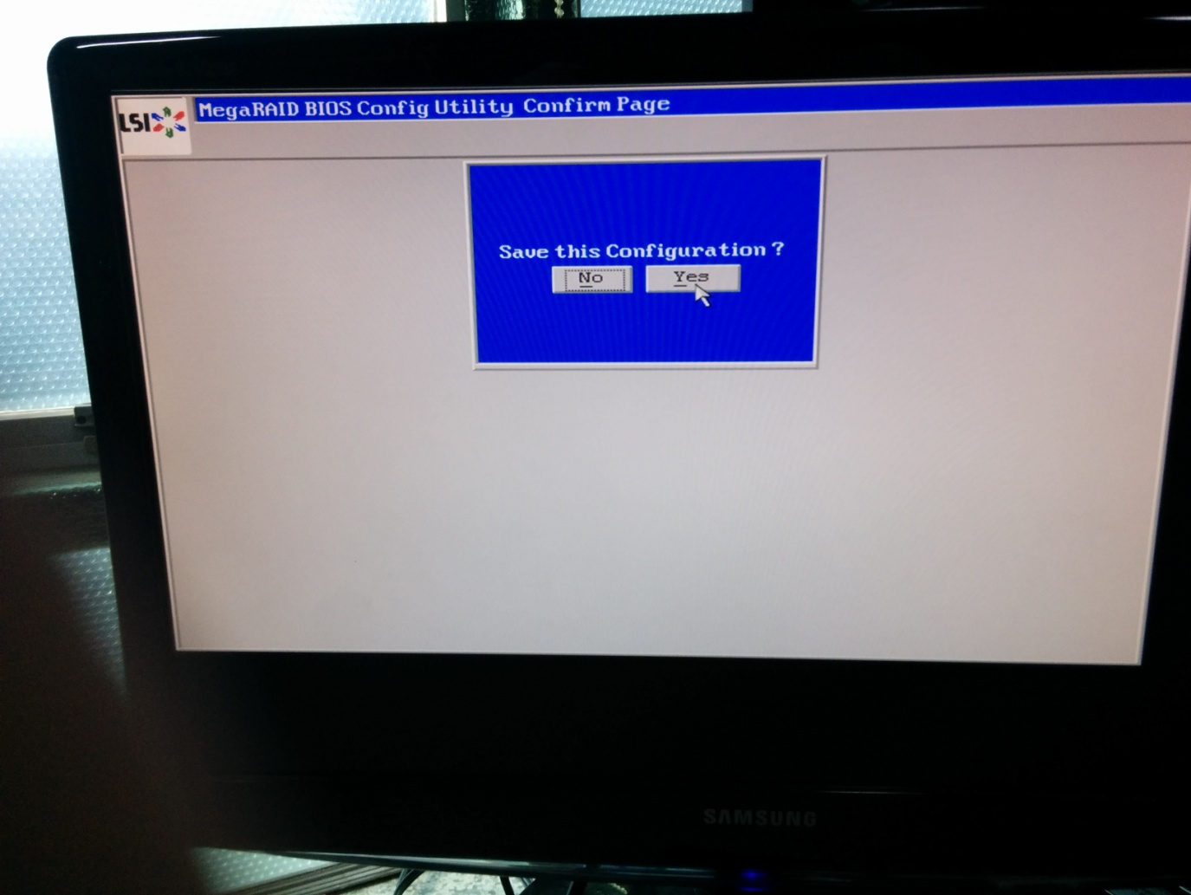

19. Initialize(포맷) 진행을 위해 Yes

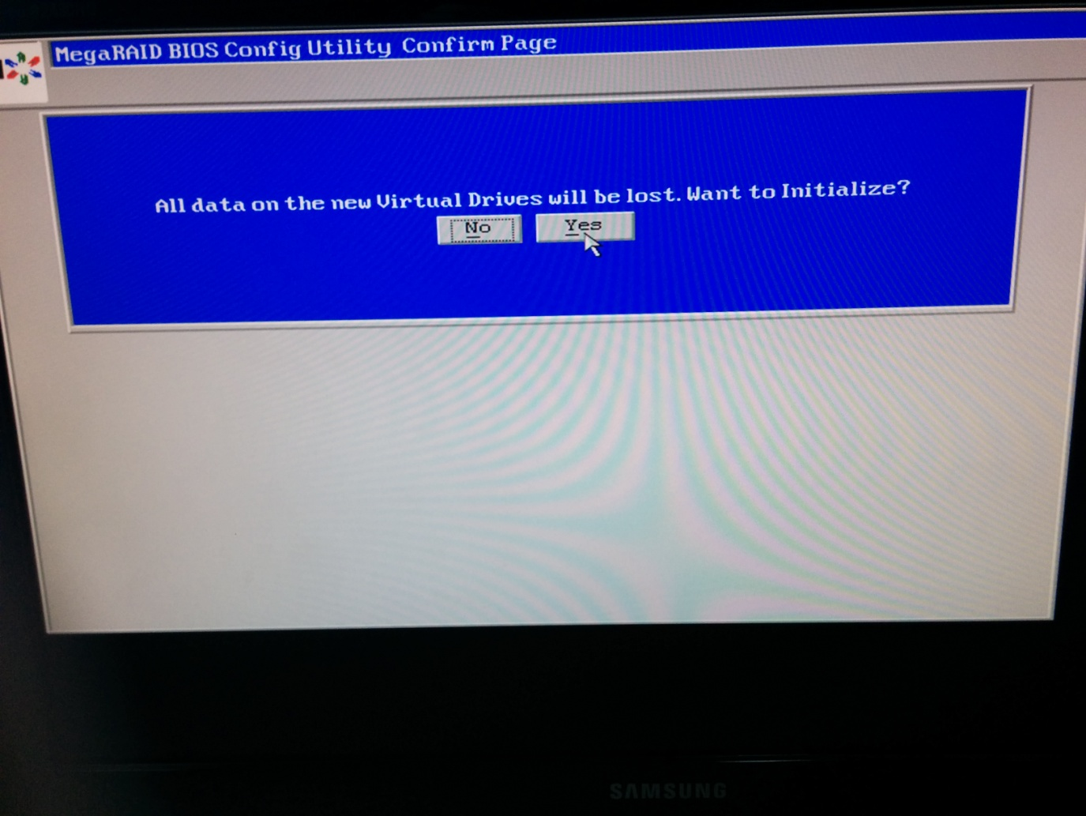

20. Fast Initialize 선택 후 Go

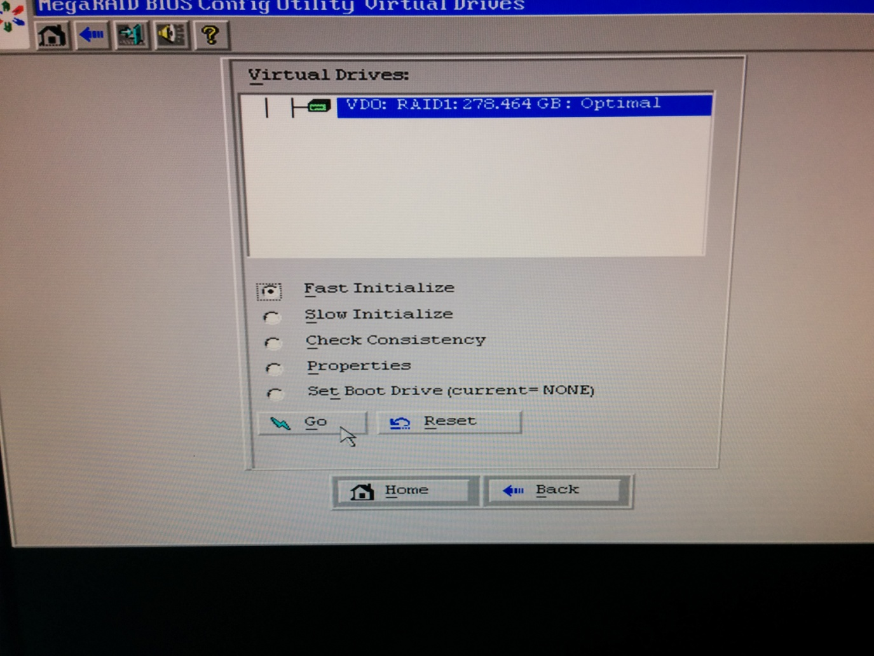

21. Yes

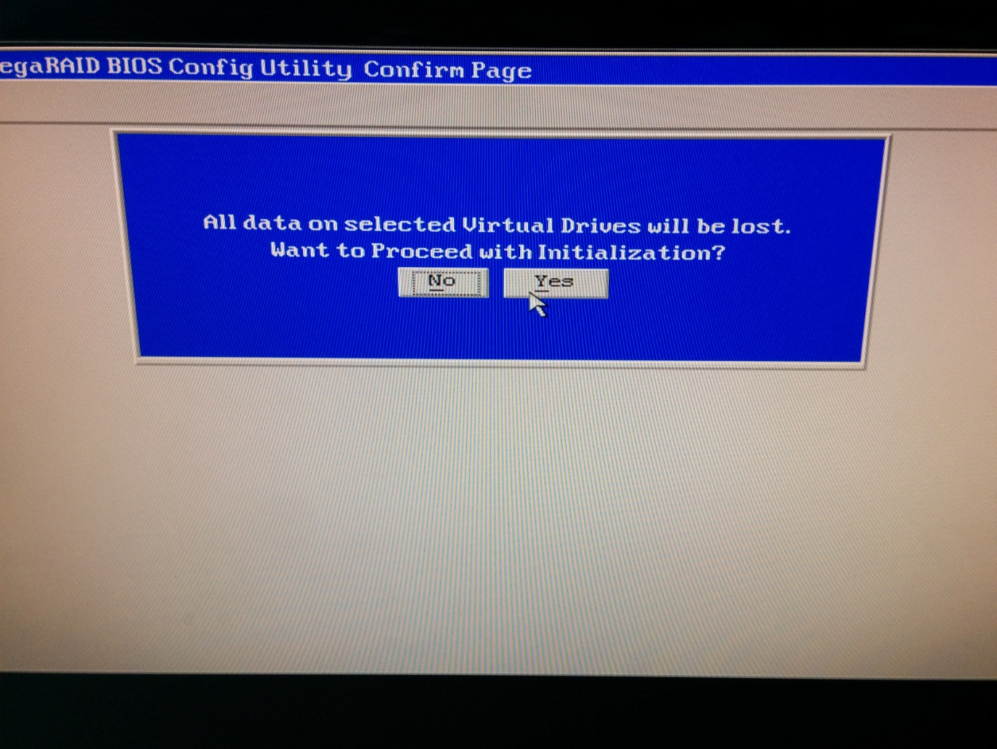

22. 정상적으로 구성되었는지 확인함

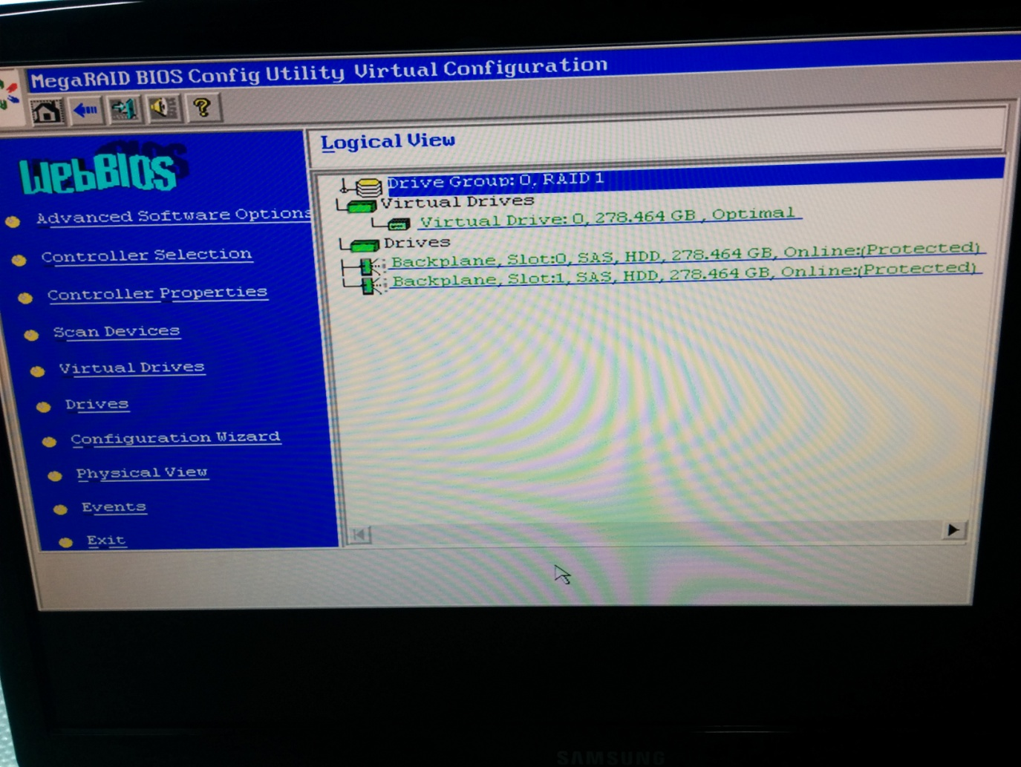

- 끝 -